«Животные и
растения Самарской области,
занесенные в Красную книгу.»

Выполнила Родина Е.В.
В Самарской области обитает не менее 35 видов позвоночных животных, занесенных в «Красную книгу Российской Федерации». В основном это птицы, а также несколько видов рыб, млекопитающих и один вид рептилий.

Кумжа (форель ручьевая).
Рыба из отряда лососеобразные. Живет в ручьях и малых реках с быстрым течением, холодной водой, песчаным и галечным дном (бассейны рек Волги и Урала). Встречается на северо-востоке Самарской области (Камышлинский район, бассейн р. Байтуган; Клявлинский район, бассейн р. Шешма).

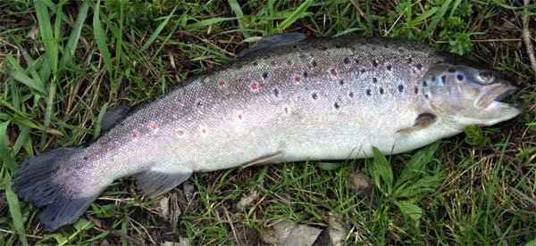
Подкаменщик обыкновенный.
Мелкая рыба из отряда скорпенообразные. В России имеет широкий ареал, повсеместно невысокую и сокращающуюся численность. Обитает в реках Европейской России и Западной Сибири. В Самарской области встречается в Высоком Заволжье (Клявлинский район, бассейн р. Шешма).
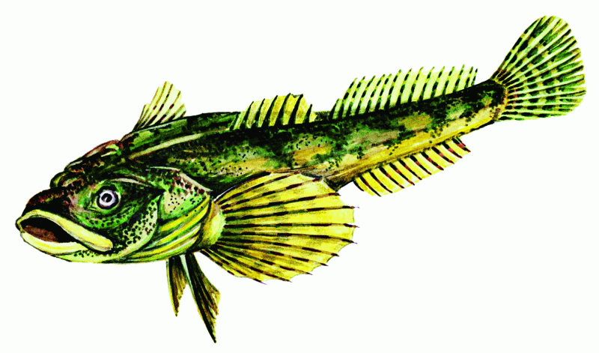

Единственным представителем фауны пресмыкающихся, включенным в «Красную книгу Российской Федерации» и характерным для территории Самарской области, является следующий вид змеи.
Гадюка Никольского.
Малоизученное и неопределенное по статусу животное из отряда змеи. Имеет европйский ареал. Населяет лесостепную и степную зону Европейской России. В летний период змеи встречаются на полянах, опушках и просеках в изолированных участках широколиственных лесов. В Самарской области относительно многочисленный вид. Обитает в Предволжье (Ставропольский район, Жигулёвский государственный заповедник).
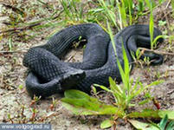

К классу птиц принадлежат следующие виды, занесенные в «Красную книгу Российской Федерации» и встречающиеся в Самарской области.
Аист чёрный.
Редкая птица из отряда аистообразные. Вид имеет широкий евроазиатско-африканский ареал, но внутри него распространение спорадическое. Основные местообитания в России - старые леса вблизи рек, стариц, лесных болот и озер. В Самарской области гнездиnся в глухих лесных урочищах Жигулёвской возвышенности.
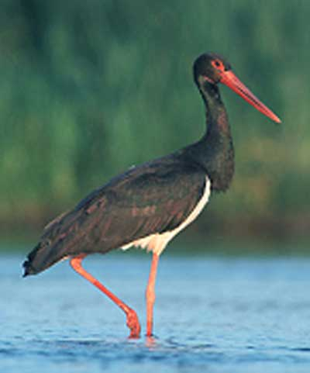
Балобан.
Эпизодически гнездящаяся в Самарской области кочующая или перелётная птица из отряда соколообразные. Имеет пятнистый евроазиатский гнездовой ареал, приуроченный к лесостепной зоне, южной окраине лесной зоны и островным лесам в степях. Численность вида в России сокращается. В Самарской области этот крупный сокол отмечается в Заволжье (Большечерниговский, Борский и Волжский районы).
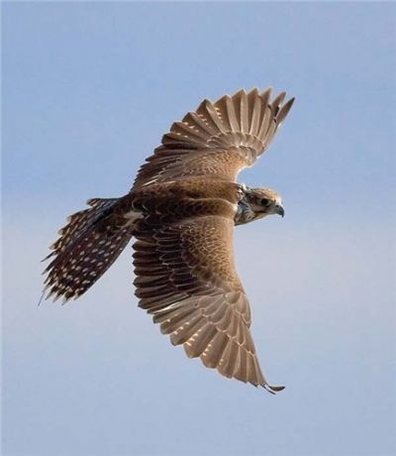

Красавка (журавль-красавка).
Птица из отряда журавлеобразные. Восстанавливающийся в численности вид. Имеет дизъюнктивный евроазиатский ареал. Поселяется в низкотравных типчаково-ковыльных и полынно-злаковых степях, в особенности с твердым глинистым субстратом. Гнездится в долинах степных рек, на степных возвышенностях. Изредка встречается на юге Самарской области в Сыртовом Заволжье (Большечерниговский район).

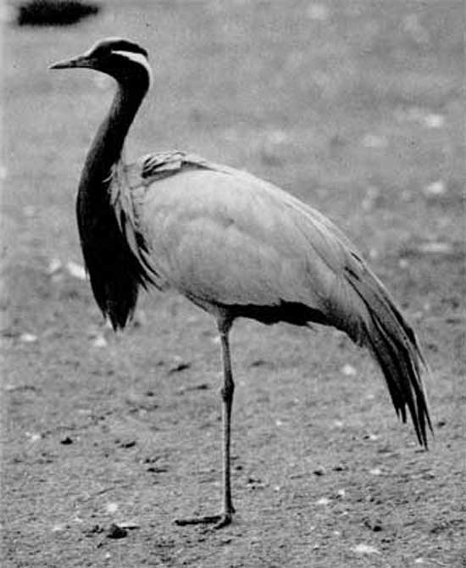
К млекопитающим, включенным в «Красную книгу Российской Федерации» и встречающимся в Самарской области, относятся следующие виды.
Вечерница гигантская.
Редкое животное из отряда рукокрылые. Спорадически встречается в центральной и южной части Европейской России. Основные местообитания приурочены к широколиственным и смешанным (в основном пойменным) лесам. В нашей области встречается в Предволжье (на юге и западе Самарской Луки, Ставропольский и Сызранский районы) и на востоке Заволжья (Борский район).
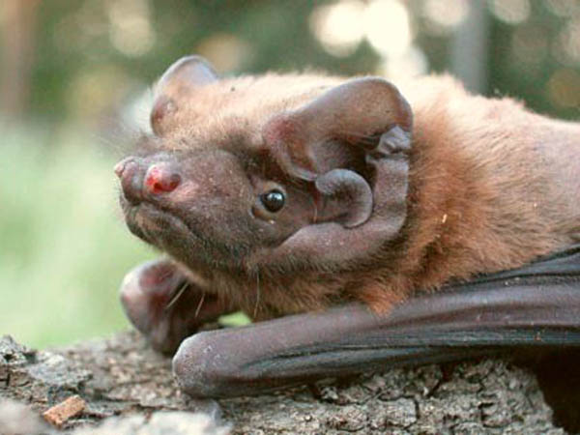

Василек Талиева
.
Статус: 2 (V). Уязвимый вид. Эндемик флоры . Внесен в Красную книгу

Экология: Обитает в относительно сухих ковыль-ных, ковыльно-типчаковых и полынно-ковыльных степях (только на целинных участках), иногда на солонцах и обна-жениях известняка и мела. Плодоносит довольно обильно, не много семянок повреждается насекомыми. Обычно образуеч небольшие популяции, нередко по 5-30 особей.

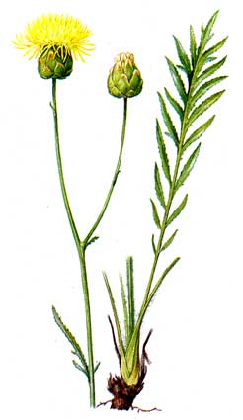

КОВЫЛЬ КРАСИВЕЙШИЙ
Плотнодерновинное многолетнее травянистое растение семейства злаковых с прямыми стеблями 35-80 см высотой. Листья щетиновидные, 0,5-2 мм в диаметре, с наружной стороны покрыты редкими острыми бугорками. Прикорневые листья длинные, превышающие стебель, пластинка их свернутая. Язычок по краю реснитчатый, у верхних стеблевых листьев 3-4 мм длиной. Соцветие – узкая метелка 12-20 см длиной, заключённая во влагалище верхнего листа. Колоски одноцветковые. Охраняется в нескольких заповедниках европейской части России, а также в степных заказниках. На Среднем Урале охраняется только на территории памятника природы «Подкаменная гора» в Кунгурском р-не у нас в Самарской области. Учитывая быстрое вымирание ковыля красивейшего, необходима организация ещё нескольких заказников на целинных участках степей с этим видом или мониторинга за состоянием популяций. Культивируется в ряде ботанических садов России.

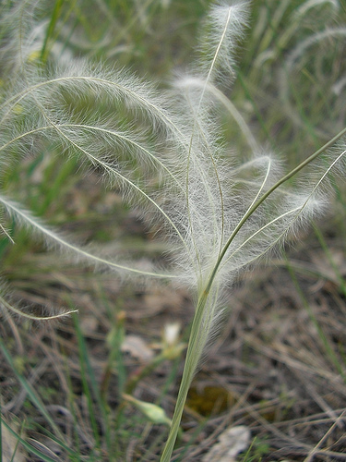

Водяной орех распространён в Евразии, однако встречается неравномерно. Наиболее крупные фрагменты его ареала занимают большую часть Европы, Юго-Восточную Азию, Индию. Спорадически он встречается и в тропической Африке. Можно только предполагать, что в распространении этого замечательного растения принимают участие крупные водоплавающие птицы (утки, гуси), которые охотно поедают плоды водяного ореха. В настоящее время в связи с высыханием, обмелением и загрязнением водоёмов водяной орех повсеместно сокращает свою численность и исчезает. В немалой степени этому способствуют его использование на корм скоту, добывание и употребление его плодов в пищу, повреждение его зарослей сетями при ловле рыбы. Иногда численность может резко уменьшиться в результате уничтожения растений и плодов животными. Например, ондатра способна почти полностью уничтожить заросли чилима. Купание в местах произрастания водяного ореха небезопасно: на дне в илистом грунте находится масса затонувших орехов с очень острыми шипами, о которые можно серьёзно поранить ноги.
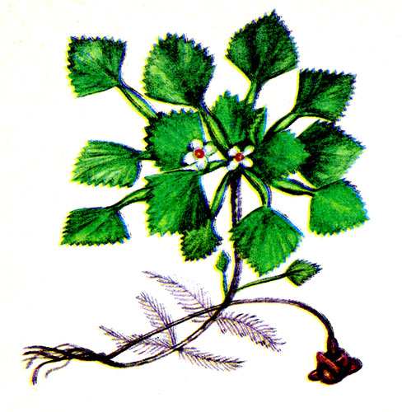

Краткое описание. Травянистый стержнекорневой многолетник. Растение почти бесстебельное, 10-40 см высотой. Все листья прикорневые, непарно-перистосложные, с прилистниками; листочки 2-4-парные, продолговато-яйцевидные, с верхней стороны зеленые или светло-зеленые и более или менее прижато-волосистые, с нижней густо серебристо шерстисто опушенные. Черешки листьев и превышающие их цветоносы (в виде безлистных стрелок) отклоненно опушенные. Цветки крупные, расположены в пазухах прицветников, равных половине длины крыльев, и собраны в густые кисти. Чашечка равна крыльям, едва длиннее их или немного короче. Зубцы чашечки длиннее трубки в 5-6 раз. Венчик светло-желтый, иногда с розоватым на верхушке флагом, длиннее чашечки. Плод — четковидный боб, состоящий из 2-8 члеников; членики односемянные, нераскрывающиеся, по поверхности ребристые, с шипиками и бугорками, войлочно опушенные. Семена почковидные, сплюснутые.
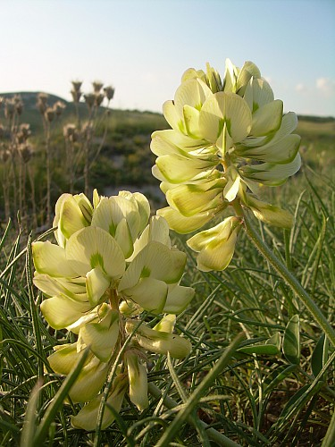

Тюльпан Шренка
Луковица яйцевидная, до 2,5-3 см диаметром, с чёрно-бурыми, изнутри по всей поверхности прижато-волосистыми чешуями. Стебель до 30-40 см высотой, голый, иногда в верхней части красноватый. Листья в числе 3 (реже 4), расставленные, сизоватые, слабо волнистые по краю, короче цветка.

Цветок чашевидно-лилейного типа до 7 см высотой, очень изменчив по форме, с лёгким приятным ароматом. Окраска — от чисто-белой, жёлтой до красновато-бордовой, сиреневой и почти фиолетовой, с жёлтым или чёрным пятном по центру или без него. Нередки пестроцветные формы. Тычиночные нити, как и пыльники, жёлтые или чёрные. Плод до 4 см длиной и 2,2 см шириной, количество нормально развитых семян — до 240. Размножение семенное.

Цветёт с конца апреля до конца мая, плодоносит в июне.

